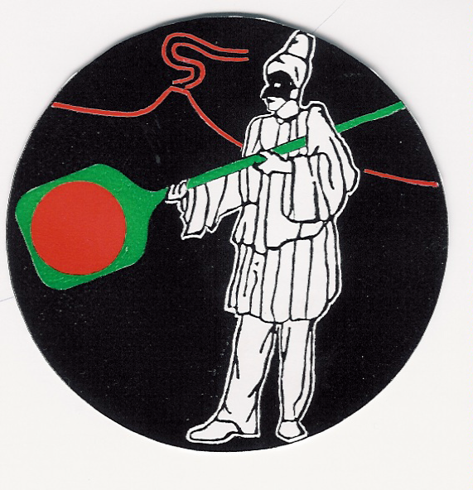

Siamo lieti di comunicare che a partire dall’ultima settimana di gennaio 2005 avrà inizio il corso di pizzaioli organizzato dall’associazione Verace Pizza Napoletana.
Il corso è organizzato con metodo campus, ovvero gli studenti hanno la possibilità di soggiornare all’interno della struttura adibita per il corso.

La sede del corso è presso il Pineta Varca D’Oro Resort, -Via Orsa Maggiore – Marina di Varcaturo – 80014 Giugliano (NA)

- La durata del corso è di 3 settimane.

Le lezioni si svolgono tutti i giorni dal Lunedì al Venerdì dalle 9,00 alle 13,00 e dalle 15,00 alle 19,00.

Il corso è diviso in Teoria, Laboratorio e Stage
Le lezioni di teoria e di laboratorio si svolgeranno in sede;
lo stage avverrà presso alcune fra le più rinomate pizzerie di Napoli.
Alla fine del corso è prevista una giornata di esami che si terranno in sede.

- Il costo del corso compreso di vitto e alloggio è di € 3.500,00
Comprende posto letto i residence da 4 posti; pranzo e cena; materiale didattico
Le sistemazioni sono in residences 4 posti, aria condizionata, parcheggio.
La quota NON include: bevande extra durante pranzo e cena; escursioni; supplementi per residences singoli.
- Il costo del corso escluso il vitto e alloggio e di euro 2.000,00

Per i pizzaioli con provato curriculum lavorativo che vorrebbero fare un corso di approfondimento della pizza Napoletana è previsto un corso di una settimana solo Laboratorio.

- Il costo del corso con vitto e alloggio è di euro 1.500,00.
- Il costo del corso escluso vitto e alloggio e di euro 1000.00

N.B.: il corso avrà luogo solo se si raggiunge il numero minimo di 10 persone; in caso di mancato raggiungimento si provvederà a spostare la data di inizio al mese successivo.

